Комплектация стендов Премиум

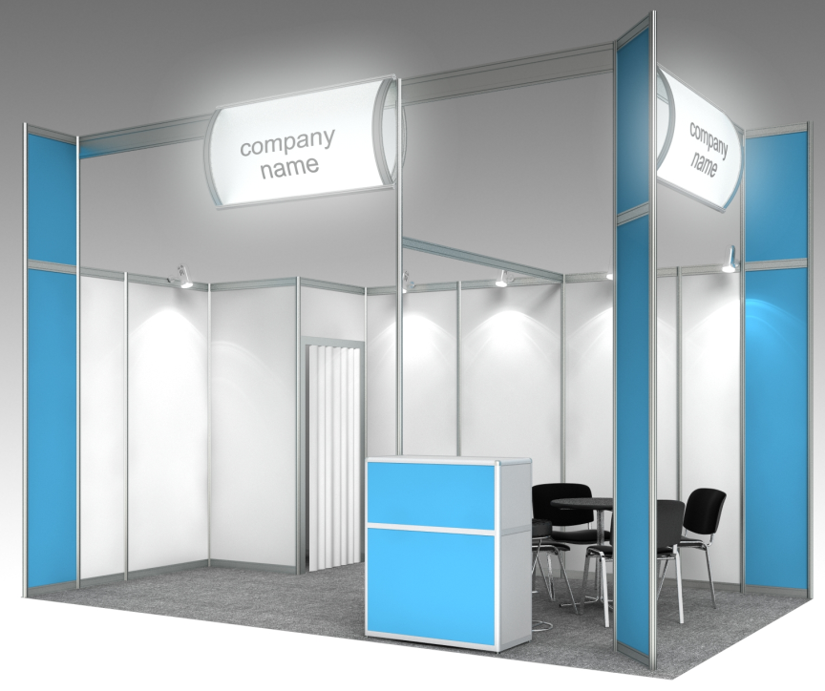

Комплектация стандартного стенда |  | 6-11 | 12 - 17 | 18 - 24 | 25-32
Ковровое покрытие (цвет на выбор: серый, синий, красный, зеленый)
Высота конструкций стенда 3,5 м. Высота стен стенда 2,5 м (с частичной оклейкой пленкой оракал 641)
Подсобное помещение с дверью | кв.м. | нет | 1 | 1 | 1
Фризовая панель с внутренней подсветкой (на каждую открытую сторону) | шт. | 1 | 1 | 2 | 2
Освещение общей площади стенда. Из расчета 1 спот на 3 кв.м. площади. | шт. | 3 | 5 | 6-8 | 8-10
Розетка тройник 1 kWt | шт. | 1 | 1 | 1 | 2
Информационная стойка высотой 1,1 м | шт. | 1 | 1 | 1 | 1
Стол круглый d-0.7м, 0,7х0,7, 1,2х0,7м (на выбор) | шт. | 1 | 1 | 2 | 2
Стул переговорный | шт. | 3 | 4 | 6 | 6
Корзина для мусора | шт. | 1 | 1 | 1 | 1
Вешалка настенная | шт. | 1 | 1 | 1 | 1

Примечания:
- Строительство стенда в рамках данного предложения возможно только от 6 кв.м. стенда
- Цвет виниловой пленки для оклейки дизайн - элементов выбирается заказчиком из шкалы стандартных цветов
- Возможна установка оборудования, не входящего в стандартную комплектацию, согласно расценок на дополнительное оборудование
- Оборудование, входящее в стандартную комплектацию не меняется, при отказе стоимость не возвращается

Шкала цветов пленки ORACAL 641 серия

Номер | Наименование цвета | Цвет
000 | прозрачный
010 | белый
020 | золотисто-желтый
019 | ярко-желтый
021 | желтый
022 | светло-желтый
025 | серно-желтый
026 | пурпурно-красный
312 | бургунд
030 | темно-красный
031 | красный
032 | светло-красный
047 | красно-оранжевый
034 | оранжевый
036 | светло-оранжевый
035 | пастельно-оранжевый
404 | пурпурный
040 | фиолетовый
043 | лавандовый
042 | сиреневый
041 | малиновый
045 | светло-розовый
562 | глубокое синее море
518 | стальной синий
050 | темно-синий
065 | кобальтовый синий
049 | королевский синий
086 | ярко-синий
067 | синий
057 | сине-голубой
051 | генцианово-голубой
098 | генциановый
052 | лазурный
084 | небесный
053 | светло-голубой
056 | ледяной голубой
066 | бирюзово-синий
054 | бирюзовый
055 | цвет мяты
060 | темно-зеленый
613 | зеленый лесной
061 | зеленый
068 | зеленая трава
062 | светло-зеленый
064 | желто-зеленый
063 | липово-зеленый
070 | черный
073 | темно-серый
071 | серый
076 | асфальтовый
074 | средне-серый
072 | светло-серый
080 | коричневый
083 | ореховый
081 | светло-коричневый
082 | бежевый
082 | кремовый
090 | серебристо-серый
091 | золотистый
092 | медный

